Марова Г. В.,
учитель английского языка
КОГОБУ СОШ пгт Оричи Кировской обл.
вторая квалификационная
категория

Интеллектуальная игра
«Любимые праздники детей»

Цель:
познакомить учащихся с традициями празднования Рождества и Нового года в странах изучаемых языков: Великобритании, США, Франции, Германии;
сформировать интерес к изучению иностранных языков как средства для знакомства с традициями зарубежных стран.

Подготовка:
- Оформление сцены.
- Музыкальное оформление.
- Подбор слайдов.
- Разучивание с детьми стихов и песен о Рождестве на иностранных языках.
- Формирование двух команд из учащихся 7-11 классов, изучающих различные иностранные языки.

Проведение игры:
1 тур

Задания для 1 команды (1 балл за правильный ответ)
- В какой части Великобритании канун Нового года называется Хогманей? (Шотландия)
- За сколько недель начинается предрождественское время «Адвент» в Германии? (За 4 недели)
- Существует интересный обычай во французских семьях. К встрече Рождества готовят полено «La Buche de Noel». Для чего оно? Каким поленом было раньше и что оно представляет собой сейчас?
- Где Санта Клаус оставляет рождественские подарки для детей? (В носках или чулках, подвешенных у камина или кровати)
- Как в Германии называют венок, который украшает дверь дома или комнаты? (Адвентский венок)
- 8 оленей тянут сани, в которых едет французский Pere Noel. Благодаря чему Pere Noel находит дорогу в любую погоду? (У 8-го, самого младшего оленя, которого зовут Rodolphe, светящийся красный нос как автофара, благодаря которому Pere Noel хорошо ориентируется в темноте).
Задания для 2 команды (1 балл за правильный ответ)
- Каким английским словом называется рождественский гимн, славящий Иисуса Христа? (Кэрол)
- Когда приходит с подарками Святой Николаус: 1 или 6 декабря? (6 декабря)
- Когда во французских семьях начинается праздничный рождественский ужин и из чего он состоит? (24 декабря, около полуночи, после мессы. Печень, устрицы, копчёный лосось, индейка, фаршированная каштанами. На десерт – une buche de Noel).
- Бой каких часов слушают жители Великобритании в полночь 31 декабря? (Биг Бен)
- Какое самое распространенное рождественское блюдо в Германии: Жареный гусь или поросёнок? (Жареный гусь)
- Что устраивают французы рядом с рождественской ёлкой, чтобы отметить рождение Иисуса Христа? Как долго это сохраняется в доме? (Ясли. До 2 февраля времени пребывания Иисуса в Тампле).

Музыкальная пауза. Подведение итогов 1 тура.

2 тур

Победившая в 1 туре команда имеет право первой выбрать 3 карточки с вопросами. За каждый правильный ответ 2 балла.
Вопросы на карточках:
- Растение, изображение которого вы видите, это омела, вечно зелёное паразитическое растение, которым украшают дома перед Новым годом, подвешивают букет омелы под потолок дома. Что это за традиция?

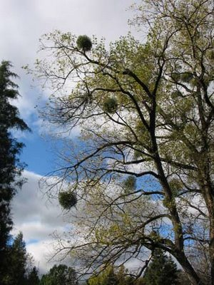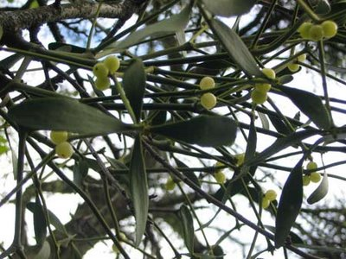

(Считается, что омела дарит жизнь и исцеляет от болезней, а поцелуй под омелой является залогом всепобеждающей любви.)

- В этом месте каждый год устанавливается большая рождественская ель. Как называется это место? (Трафальгарская площадь)

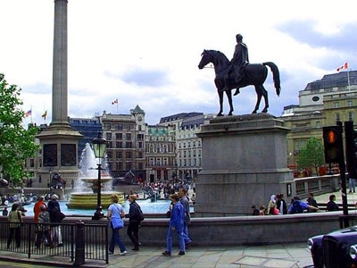

- Что изображено на данной иллюстрации? (Рождественская деревянная пирамида- рождественский символ, распространившийся по Германии)

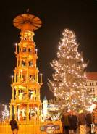

- День этого Святого празднуют в Германии 31 декабря. (День Святого Сильвестра)
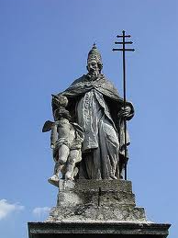

Традиция украшать рождественское дерево появилась во Франции в 16 веке в северных районах. Его устанавливали на главных площадях города. Рождественское дерево символизировало Райское дерево. Знаете ли вы, какие были первые украшения и почему появились другие?
( Классические правила украшения «рождественского» дерева не изменились и по сей день. «Вифлеемская звезда» на макушке, «яблоки» - сегодня это шары – олицетворяли библейский «запретный плод», горящие свечи (сегодня это всевозможные электрогирлянды). А также в средние века на ветки новогоднего дерева обязательно вешались фигурки из вафель – как прообраз пресных хлебцев, которые употреблялись при обряде причастия. Надо сказать, что до середины XVIII века украшения были исключительно съедобными. К вышеописанным предметам добавились орехи, сладости и фрукты. Со второй половины XVIII века елочные украшения становятся более нарядными: бумажные цветы, позолоченные еловые шишки и пустые яичные скорлупки, а еще – фигурки из чеканной латуни – феи, ангелы и т.п.)
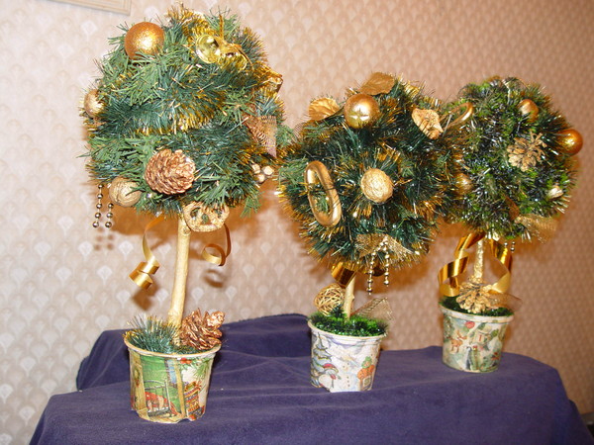
- Что символизируют свечи на адвентском венке в Германии? (четыре свечи, по одной на каждое воскресенье Адвента)

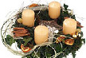

Игра для команд на сообразительность: узнать с помощью подсказок о ком идёт речь. 1 подсказка – 4 балла: Этот человек жил в 4 веке до н.э. в г. Миры Ликийские в Малой Азии на месте современной Турции.
2 подсказка – 3 балла: Он был известен тем, что помогал людям всегда оставаясь незамеченным. Никто и никогда не догадывался, кто делал все эти добрые дела.
3 подсказка – 2 балла: Этот человек был епископом, его звали Святой Николай.
4 подсказка – 1 балл: В наши дни этого человека хорошо знают и любят все, особенно дети, с нетерпением ждут его в рождественские новогодние праздники.

Выход Санта Клауса. Поздравление.

Выход русского Деда Мороза. Проведение игры с залом:
Мы с ребятами сыграем
В интересную игру
То, чем ёлку наряжаем
Вам сейчас я назову.
Вы послушайте внимательно
И ответьте обязательно.
Если я скажу вам верно,
Говорите «да» в ответ,
Ну а если вдруг неверно,
Говорите смело «нет».
- Разноцветные хлопушки?
- Одеяла и подушки?
- Раскладушки и кроватки?
- Мармеладки, шоколадки?
- Шарики стеклянные?
- Стулья деревянные?
- Плюшевые мишки?
- Буквари и книжки?
- Бусы разноцветные?
- А гирлянды светлые?
- Снег из ваты белой?
- Ранцы и портфели?
- Туфли и сапожки?
- Чашки, вилки, ложки?
- Конфеты блестящие?
- Тигры настоящие?
- Шишки золотистые?
- Звёздочки лучистые?

Подведение итогов 2 тура.

3 тур
Вопросы от Деда Мороза. За правильный ответ по 1 баллу.
Вопрос 1 команде: В Англии в каждой семье на Рождество пекут рождественский пудинг. В его приготовлении участвуют все члены семьи – каждый должен помешать тесто 1 раз с востока на запад. В пудинг запекают разные предметы, по которым можно узнать свою судьбу. Что должно попасть в вашем кусочке пудинга, если вы хотите стать королём или королевой? (Выносится поднос со множеством мелких предметов. Необходимо взять с подноса нужную вещь - кольцо)
Вопрос 2 команде: В Шотландии верят, что первый человек, который войдёт в дом в первый день нового года может принести удачу или невезение. Какие 3 вещи он должен принести, чтобы в доме были удача и счастье? (С подноса необходимо выбрать кусок угля, кусок хлеба, серебряную монету)

Музыкальная пауза. Подведение итогов 3 тура.

4 тур
Команды задают друг другу вопросы. За интересные вопросы и полные ответы по 1 баллу.

Музыкальная пауза. Подведение итогов 4 тура.

5 тур

Подсчитываются баллы за правильные ответы на вопросы, заданные в течение 2 минут. Тема «Страноведение».
Вопросы для 1 команды:
- Какой праздник отмечают в Великобритании и США 26 декабря? (День подарков)
- В какой праздник дети наряжаются привидениями и ведьмами? (Хеллоуин)
- Сколько миллионов людей живёт в Германии? (80 млн.)
- Какой французский собор прославился на весь мир 3 раза? (В 13,19,20 веке. Собор Парижской Богоматери)
- Какую птицу готовят к рождественскому столу в Великобритании? (Индейка)
- Какое женское имя олицетворяет французскую республику? (Марианна)
- Страна, в которой Рождество отмечают 7 января. (Россия)
- Сколько федеральных земель в Германии? (16)
- Что отмечают французы каждый год 14 июля с 1789 года? (Взятие Бастилии)
- Где находится штаб- квартира Санта Клауса? (Лапландия)
- Назовите цвета флага ФРГ. (Чёрный, красный, золотой)
- Как называется французский гимн, автором которого является Роже де Лиль? (Марсельеза)
- Как Санта Клаус проникает в дом? (Через дымоход)
- Как называется федеральная земля, столица которой Мюнхен? (Бавар)
- Назовите имена трёх известных французских мушкетёров. (Арамис, Портос, Атос)
- В каком веке в Англии начали ставить и украшать рождественскую ель? (19 век)
- Какой город называют летней столицей Европы Баденвайлер или Баден – Баден? (Баден - Баден)
- Какое отношение имеет Франция к американской статуе Свободы? (Подарок Франции)
- Какой праздник Франция отмечает в четвёртый четверг ноября? (День Благодарения)
Вопросы для 2 команды:
- Назовите цвета флага Великобритании. (Красный, синий, белый)
- На гербе какого города изображён медведь: Берлина или Бремена? (Берлин)
- Какую роль в развитии олимпийского движения сыграл французский барон Пьер де Кубертен? (Возродил олимпийские игры)
- Святой, имя которого отмечается 14 февраля. (Святой Валентин)
- Кто был знаменитым математиком: Гаусс или Либих? (Гаусс)
- В чём заслуга братьев Люмьер? (Изобрели кинематограф)
- Знаменитая Лондонская крепость, сейчас музей. (Тауэр)
- Какой наукой занимался Кеплер: астрономией или химией? (Астрономией)
- Роль какого французского героя сыграл Михаил Боярский? (Дартаньян)
- Глава государства в США. (Президент)
- Как долго работал Гёте над трагедией «Фауст»: 60 или 70 лет? (60)
- Главное здание Латинского квартала. (Сорбонна)
- Достопримечательность, которую можно видеть в Нью – Йоркской гавани. (Статуя Свободы)
- Когда празднуют Новый год в Австралии: зимой или летом? (Летом)
- Кто живёт в Букингемском дворце? (Королева)
- В какой праздник происходит действие фильма «Один дома»? (Рождество)
- Как называется Кёльнская вода в России? (Одеколон)
- Какой французский император дал название вкусному торту? (Наполеон)
- Как зовут королеву Великобритании? (Елизавета 2)
- Национальная героиня, которая спасла своё войско во время столетнеё войны. (Жанна Д Арк)

Подведение итогов. Награждение.

